Altium
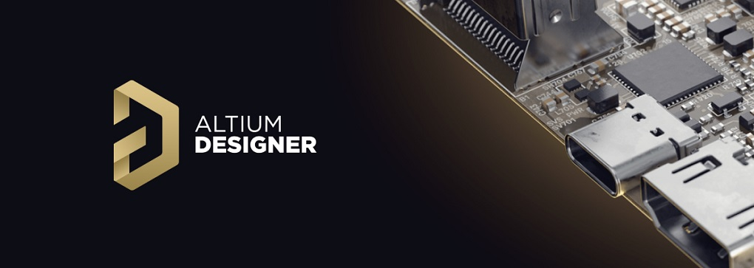
https://altiumlibrary.com/
https://github.com/issus
https://github.com/issus/altium-library
https://github.com/issus/AltiumSharp
https://github.com/issus/DigiKeyApi
https://www.nuget.org/packages/OpenMcdf
https://github.com/vadmium/python-altium
https://github.com/krakdustten/PyAltium365
https://github.com/vadmium/pyparts
https://github.com/krakdustten/PyAltiumRun
Чтобы заработала функция «Custom Part Provider»/«Add Part Source», нужно из файла лицензии (в раздаче Altium_Concord Pro_server_Enterprise_License_7730271_IJKL-MNOP.alf) убрать строку «Altium_AFS_ShowPromo_OnPrem». Убирается через AD LicenseGen. Тоже задолбался исправлять это. Только перебором получилось найти эту фигню. Не понятно, на кой чёрт эту строку добавили в новых версиях, потому что в старых лицензиях Custom Part Provider работал нормально.

